- 先新增账号
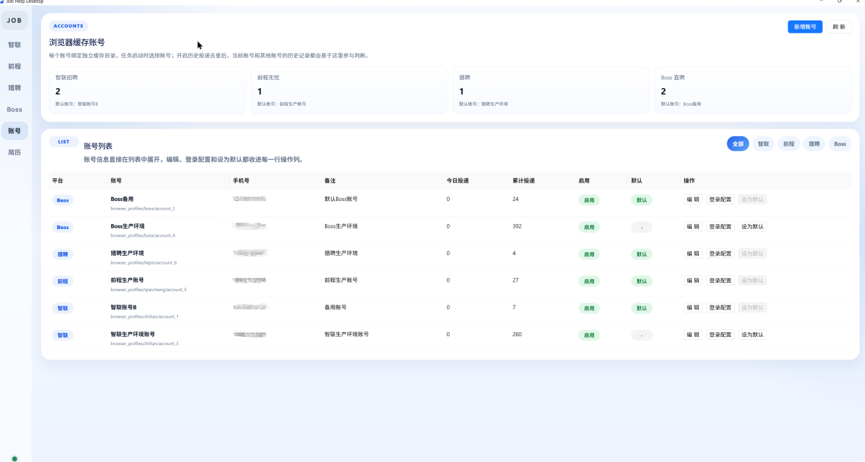
- 填内容，这个不重要，只是个备注，重要的是点击保存之后会弹出浏览器要求登录，保存登录状态，这样子就会绑定好账号。
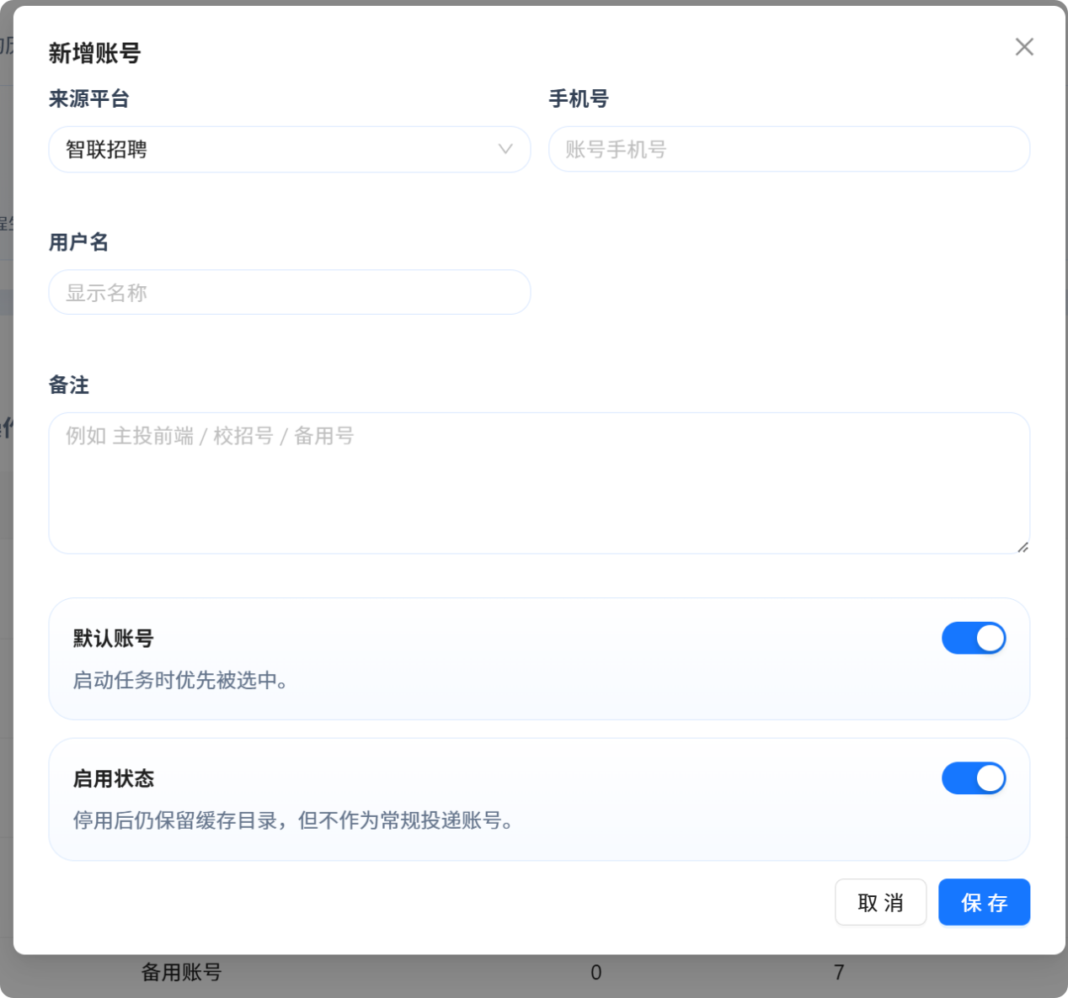
- 开始投递，Boss为例
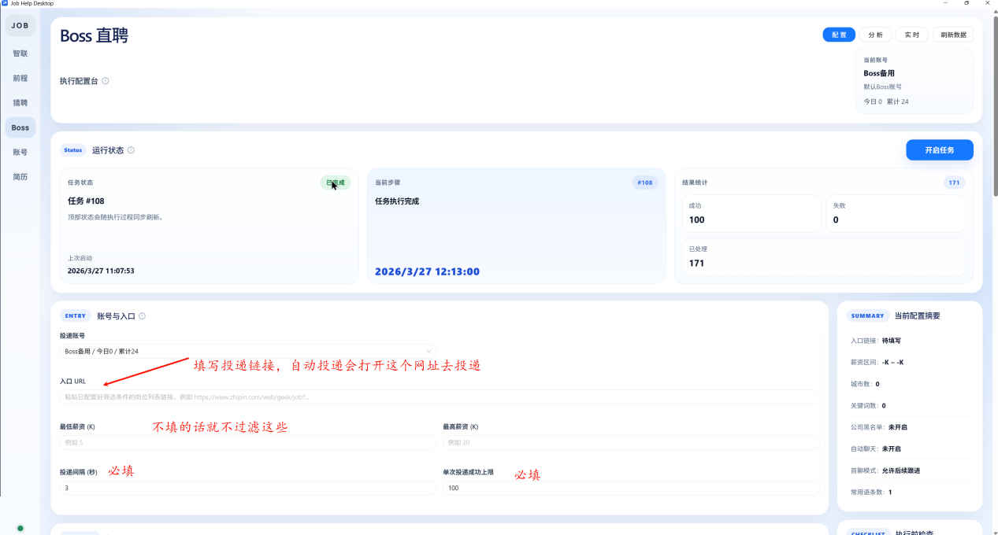

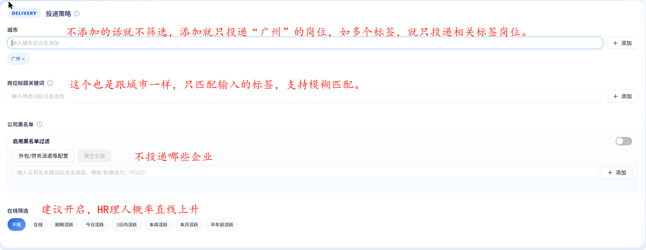

- 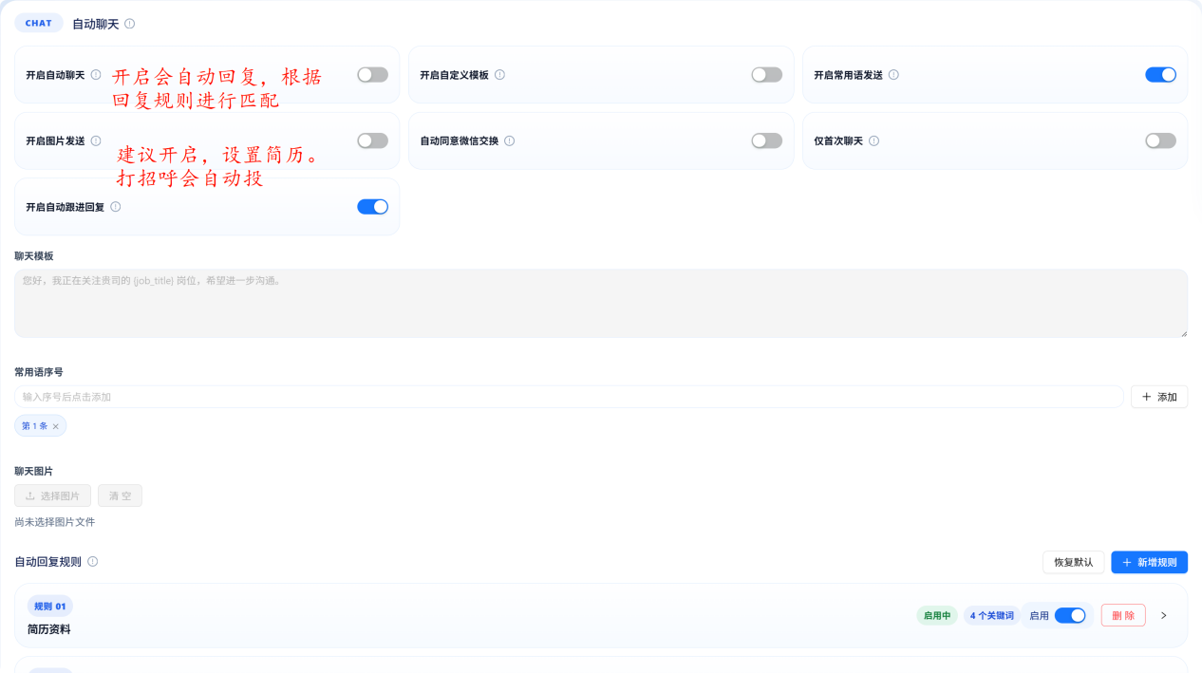
- 多次投递可以开启，避免投重复。
